## Linux下安装oracle

安装软件采用secureCRT+Xmanager

安装包为linux.x64_11gR2_database_1of2.zip+linux.x64_11gR2_database_2of2.zip

创建oracle主组

#groupadd oinstall

创建oracle副组

#groupadd dba

创建oracle用户并设置密码

#useradd -g oinstall -G dba -d /home/oracle oracle

#passwd oracle

创建用户报错Creating mailbox file: File exists解决方案

解决办法1：

删除oracle用户：

#userdel oracle

切换到/var/spool/mail

#rm -rf oracle

解决办法2：

将root根目录下的文件cp到oracle根目录下,解决文件不匹配

#cp /etc/skel/.bash_logout /home/oracle

#cp /etc/skel/.bashrc /home/oracle

更改目录属主为Oracle用户所有，输入命令：

#chown -R oracle:oinstall /home/oracle

配置图形界面ip地址

#xhost + ip（name表示该ip机器可以使用该服务）

Xhost报错xhost: unable to open display ""

解决方案：

#export DISPLAY=:0

#xhost +

打开xstart，配置IP，端口，用户名，密码，运行

启动Xmanager - Broadcast

切换oracle用户

#export DISPLAY=ip:0.0 （xhost + 中的IP）

#source .bash_profile （生效）

#cd 到oracle安装目录下

#./runInstaller

安装选项。直接选择默认的“创建和配置数据库”，如下图所示，单击下一步。

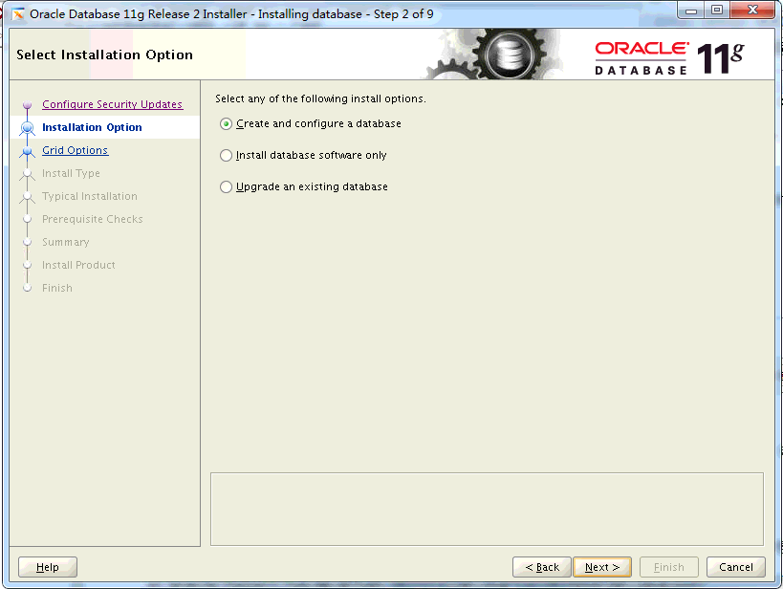

系统类。由于咱们安装的是服务器，所以选择“服务器类”，如下图所示，单击下一步。

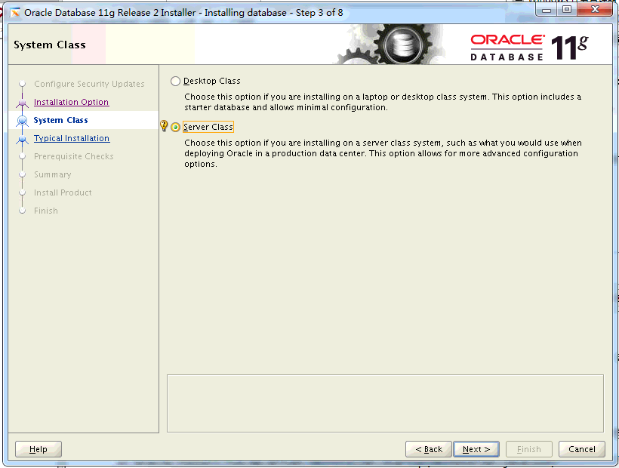

 网格安装选项。选择“单实例数据库安装”，如下图所示，单击下一步。

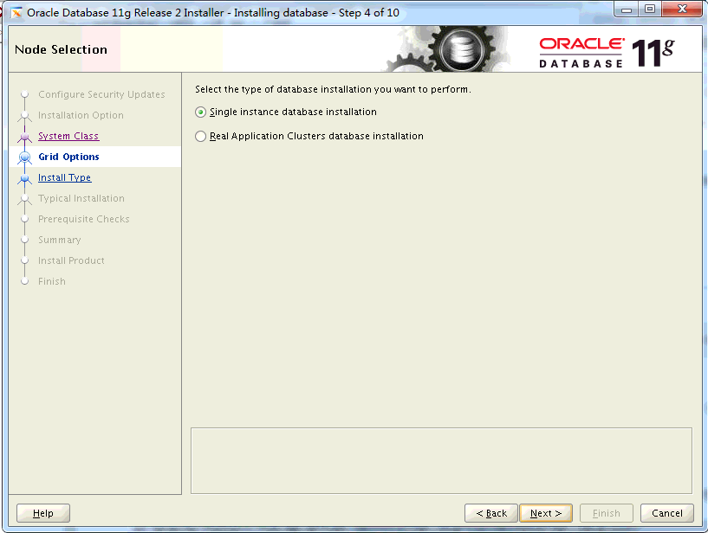

安装类型。选择“高级安装”，如下图所示，单击下一步。

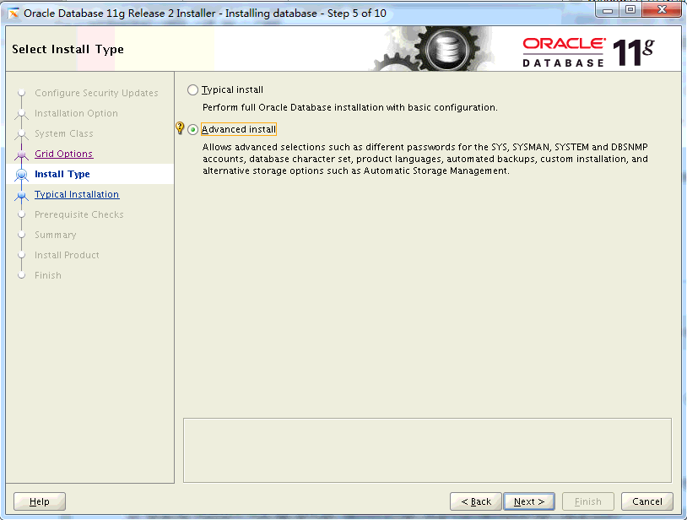

产品语言。直接默认即可（简体中文、英语），如下图所示，单击下一步。

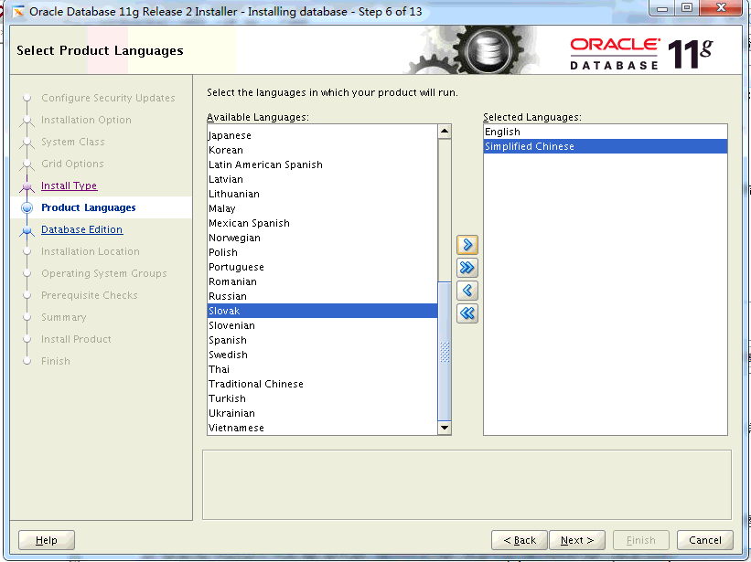

数据库版本。选择“企业版”，如下图所示，单击下一步。

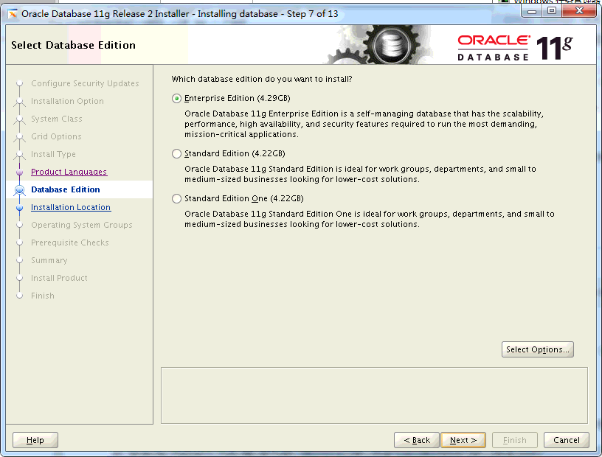

安装位置。填入安装路径（只需要填“Oracle基目录”即可，“软件位置”会自动生成），如下图所示，单击下一步。

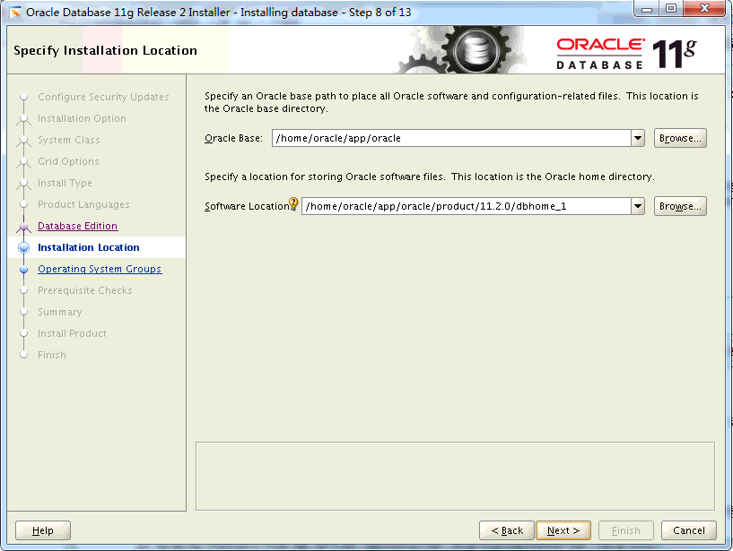

默认。下一步。

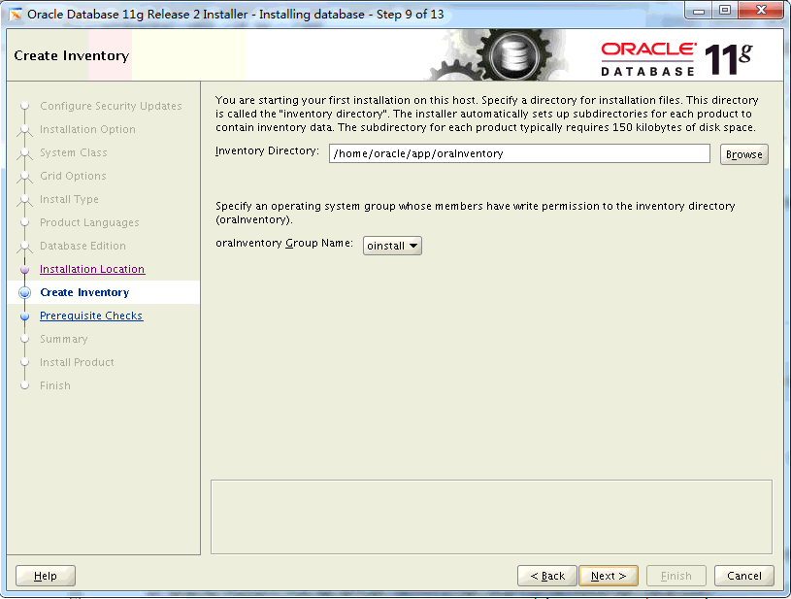

 配置类型。选择“一般用途/事务处理”，如下图所示，单击下一步。

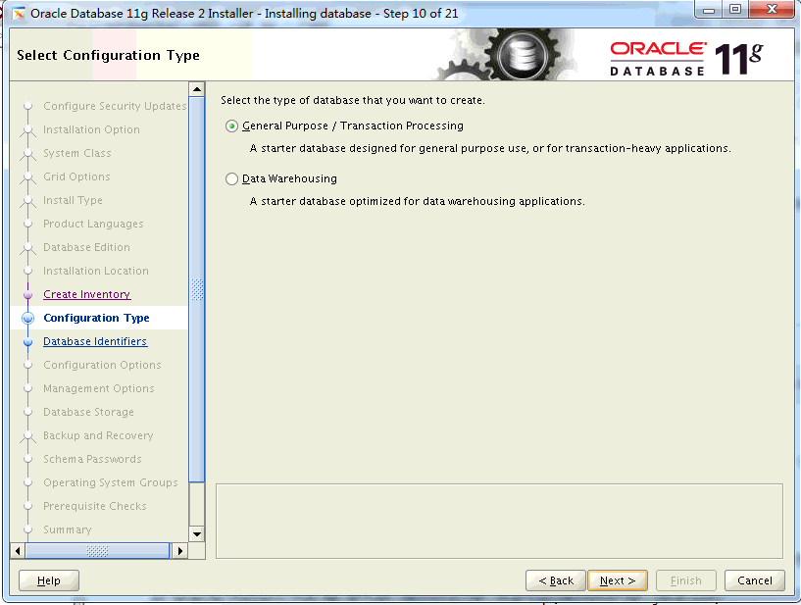

数据库标识符。填入全局数据库名和SID，如下图所示，单击下一步。

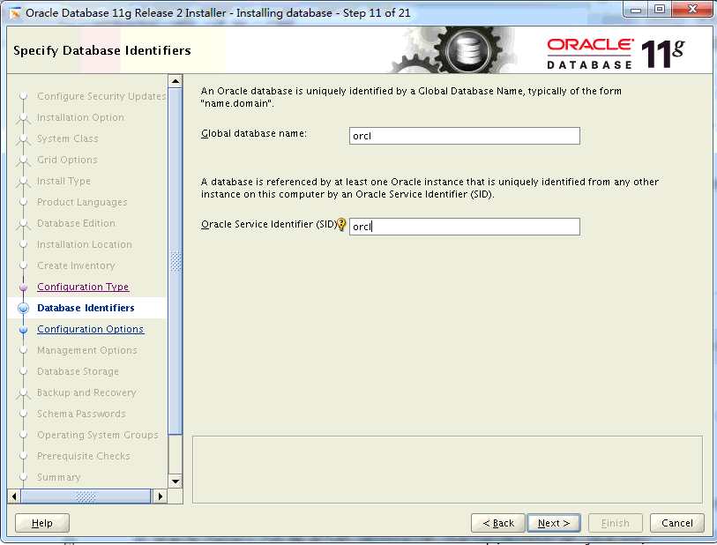

配置选项。切换到“字符集”选项卡，选择“使用Unicode（AL32UTF8）”，如下图所示，单击下一步

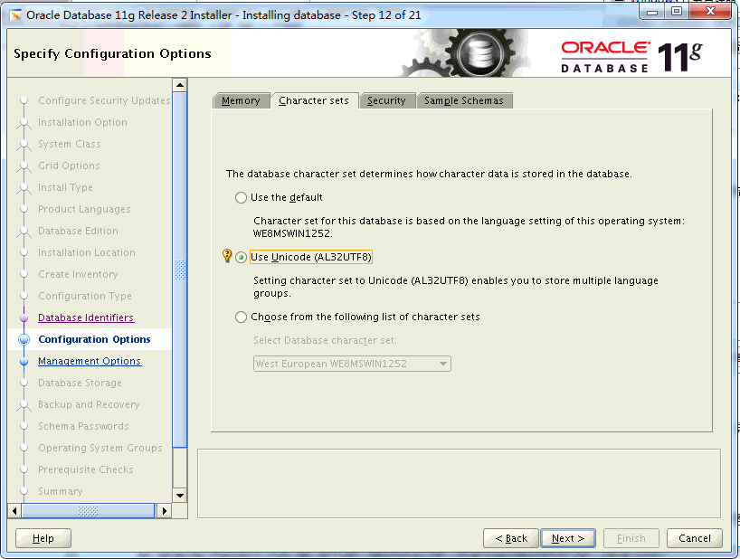

管理选项。直接单击下一步，如下图所示。

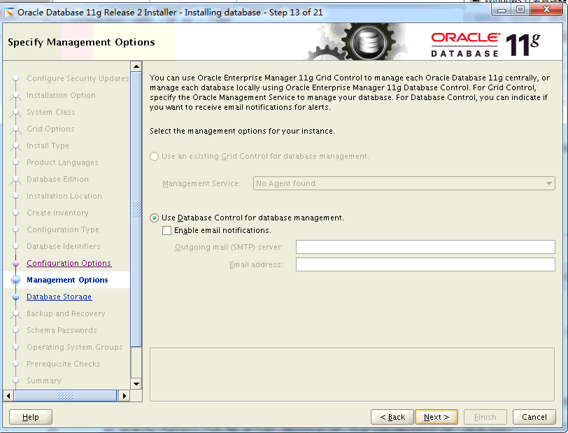

数据库存储。直接单击下一步，如下图所示。

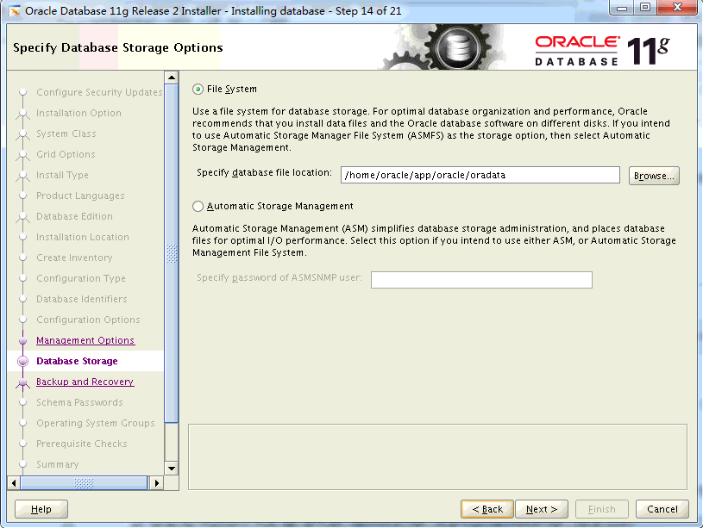

备份和恢复。如果需要对数据进行备份，就启用自动备份，小编这里选择“不启用自动备份”，如下图所示，单击下一步。

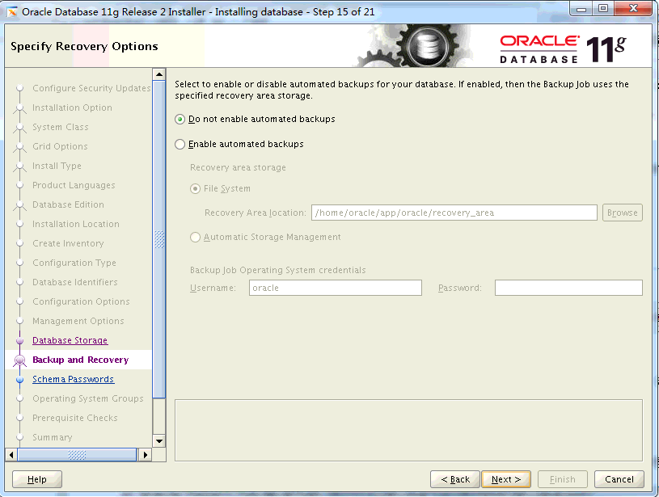

方案口令。为了便于测试，这里使用了相同的密码，实际部署时可根据实际情况自行决定。

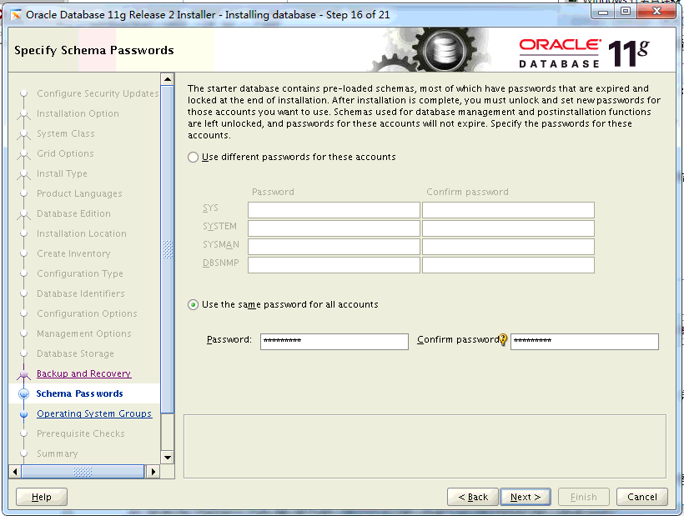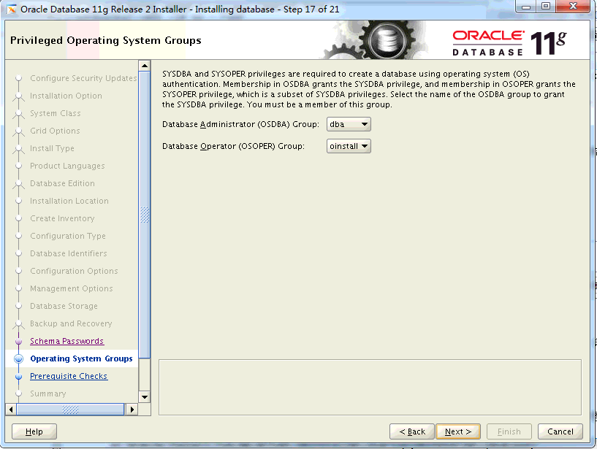

概要。完成先决条件检查后，单击完成就可以正式开始安装了，如下图所示，单击下一步。

（注：忽略没有rpm包勾选Ingore All。这里如果不选择忽略安装会失败，当然也可以从网上或其他地方添加缺少的包）

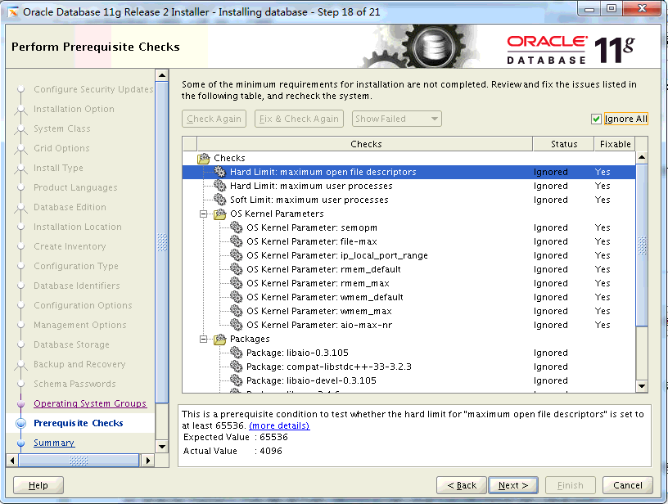

安装产品。安装完成后，会列出相关数据库配置清单，这个最好截图保存，如下图所示，单击确定。

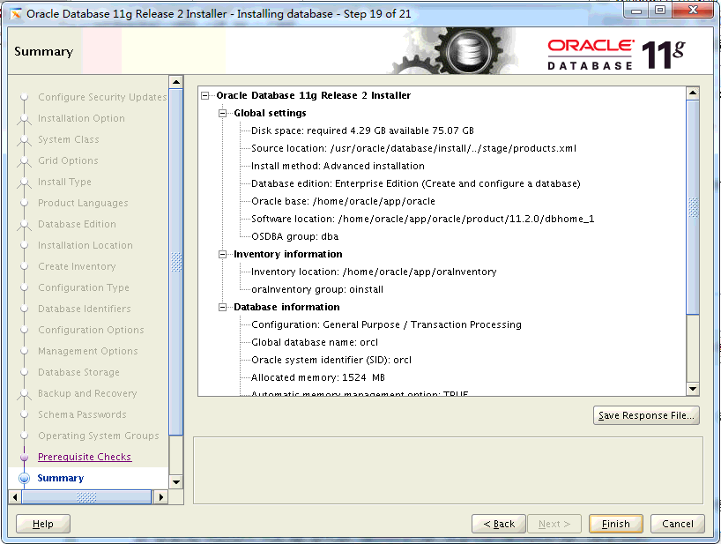

Root用户下

cd /home/oracle/app/oracle/product/11.2.0/dbhome_1

sh root.sh

cd /home/oracle/app/oraInventory

sh orainstRoot.sh

Oracle用户下

#su - oracle

#vi ~/.bash_profile

增加以下内容:

export ORACLE_BASE=/home/oracle/app

export ORACLE_HOME=$ORACLE_BASE/oracle/product/11.2.0/dbhome_1

export ORACLE_SID=orcl

export LD_LIBRARY_PATH=$ORACLE_HOME/lib:/usr/lib

PATH=$PATH:$HOME/bin:$ORACLE_HOME/bin

export PATH

编辑完成后按Esc键，输入“:wq”存盘退出。

ORACLE_HOME_LISTNER is not SET, unable to auto-start Oracle Net Listener

错误描述

安装好Oracle数据库后: 执行 dbstart和dbshut会提示：

[oracle@oracle11g ~]$ dbstart  
ORACLE_HOME_LISTNER is not SET, unable to auto-start Oracle Net Listener  
Usage: /u01/app/oracle/oracle/product/10.2.0/db_1/bin/dbstart ORACLE_HOME

错误原因

dbstart和dbshut脚本文件中ORACLE_HOME_LISTNER的设置有问题

解决方法

分别打开两个文件找到：ORACLE_HOME_LISTNER=$1,修改为

ORACLE_HOME_LISTNER=$ORACLE_HOME，命令如下：

[oracle@oracle11g ~]$ vi $ORACLE_HOME/bin/dbstart

[oracle@oracle11g ~]$ vi $ORACLE_HOME/bin/dbshut

修改后保存退出，问题解决